Вариативная часть задание для ГИА ДЭ ПУ

Модуль 3. Эксплуатация объектов сетевой инфраструктуры

Необходимо разработать и настроить инфраструктуру информационно- коммуникационной системы согласно предложенной топологии (см. Рисунок 3).
Задание Модуля 3 содержит миграцию пользователей, развёртывание и настройку центра сертификации, выдачу сертификатов веб серверам для шифрования трафика, настройку шифрованного туннеля, настройку межсетевого экрана, принт-сервера, сервера логирования и мониторинга, автоматизации на основе инфраструктуры открытых ключей, настройку защиты протокола ssh от перебора, настройку программного обеспечения для создания архивных копий
В ходе проектирования и настройки сетевой инфраструктуры следует заносить записи в отчет о своих действиях, когда это требуется в задании.

Отчет по окончании работы следует сохранить на диске рабочего места и задать имя файла без учёта расширения - ФамилияУчастникаМодуль3
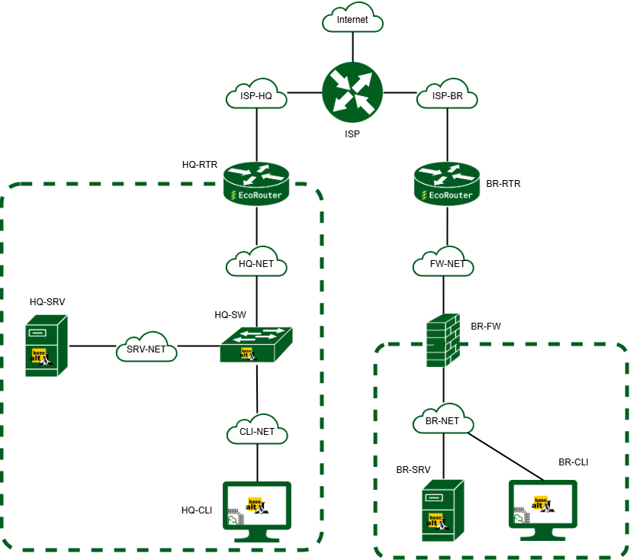
Рисунок 3. Топология сети

Таблица 4
Имя виртуальной  машины | Оперативная память | Центральный процессор,  ядер | Накопитель | Операционная система
ISP | 1 Гб | 1 ядро | 5 Гб | ОС Альт  Сервер 10.4
BR-FW | 4 Гб | 2 ядра | 15 Гб | Xfirewall или  ideco
HQ-RTR | 4 Гб | 4 ядра | 10 Гб | ОС EcoRouter
BR-RTR | 4 Гб | 4 ядра | 10 Гб | ОС EcoRouter
HQ-SRV | 2 Гб | 1 ядро | 10 Гб  1 Гб  1 ГБ | ОС Альт  Сервер 10.4
BR-SRV | 2 Гб | 1 ядро | 10 Гб | ОС Альт  Сервер 10.4
BR-CLI | 2 Гб | 2 ядра | 15 Гб | ОС Альт рабочая станция 10.4
HQ-CLI | 2 Гб | 2 ядра | 15 Гб | ОС Альт рабочая Станция 10.4
Итого | 21 | 17 | 90 Гб

Задание модуль 3
- Выполните импорт пользователей в домен au-team. irpo:
  - В качестве файла источника выберите файл users.csv располагающийся в образе Additional.iso
  - Пользователи должны быть импортированы со своими паролями и другими атрибутами
  - Убедитесь, что импортированные пользователи могут войти на машину HQ-CLI
- Выполните настройку центра сертификации на базе HQ-SRV:
  - Необходимо использовать отечественные алгоритмы шифрования
  - Сертификаты выдаются на 30 дней
  - Обеспечьте доверие сертификату для HQ-CLI
  - Выдайте сертификаты веб серверам
  - Перенастройте ранее настроенный реверсивный прокси nginx на протокол https
  - При обращении к веб серверам https://web.au-team.irpo и https://docker.au-team.irpo у браузера клиента не должно возникать предупреждений.
- Перенастройте ip-туннель с базового до уровня туннеля, обеспечивающего шифрование трафика
  - Настройте защищенный туннель между HQ-RTR и BR-RTR по средствам ipsec,
  - Внесите необходимые изменения в конфигурацию динамической маршрутизации, протокол динамической маршрутизации должен возобновить работу после перенастройки туннеля.
- Настройте межсетевой экран на маршрутизаторах HQ-RTR и FW-BR на сеть в сторону ISP
  - Обеспечьте работу протоколов http, https, dns, ntp, icmp или дополнительных нужных протоколов
  - Запретите остальные подключения из сети Интернет во внутреннюю сеть.
- Настройте принт-сервер cups на сервере HQ-SRV:
  - Опубликуйте виртуальный pdf-принтер
  - На клиенте HQ-CLI подключите виртуальный принтер как принтер по умолчанию.
- Необходимо обеспечить аудит информации о состоянии памяти и процессора устройств: HQ-RTR, BR-RTR, BR-SRV по протоколу syslog
  - Сервер сбора логов расположен на HQ-SRV, убедитесь, что сервер не является клиентом самому себе
  - Приоритет сообщений должен быть не ниже warning
  - Все журналы должны находиться в директории /opt. Для каждого устройства должна выделяться своя поддиректория, которая совпадает с именем машины
  - Реализуйте ротацию собранных логов на сервере HQ-SRV:
    - Ротируются все логи, находящиеся в директории и поддиректориях /opt
    - Ротация производится один раз в неделю
    - Логи необходимо сжимать
    - Минимальный размер логов для ротации – 10МБ.
- Настройте на сервере HQ-SRV заранее добавленный контейнер Zabbix для мониторинга загрузки сети
  - Обеспечьте доступность по URL - http://mon.au-team.irpo для сетей офиса HQ, внесите изменения в инфраструктуру разрешения доменных имён
  - Мониторить нужно устройства HQ-SRV и BR-SRV
  - В мониторинге должны визуально отображаться нагрузка на ЦП, объем занятой ОП и основного накопителя
  - Логин и пароль для службы мониторинга admin P@ssw0rd
  - Организуйте доступ к мониторингу для HQ-CLI, без внешнего доступа
  - Выбор программного обеспечения, основание выбора и основные параметры с указанием порта, на котором работает мониторинг, отметьте в отчёте
- Реализуйте механизм инвентаризации машин HQ-SRV, HQ-CLI и HQ-CLI через Ansible на BR-SRV:
  - Плейбук должен собирать информацию о рабочих местах:
  - Имя компьютера
  - IP-адрес компьютера
  - Плейбук, должен быть размещен в директории /etc/ansible, отчёты в поддиректории PC-INFO, в формате .yml. Файлы должны называется именем компьютера, который был инвентаризирован
  - Файл плейбука располагается в образе Additional.iso в директории playbook
- На HQ-SRV настройте инфраструктуру pam для защиты ssh
  - При 3 неуспешных авторизациях адрес атакующего попадает в бан
  - Бан производится на 1 минуту
- Настройка резервного копирования директории сервера HQ-SRV:
  - На HQ-SRV развернуть программное обеспечение для резервного копирования и восстановления данных с защитой от вирусов- шифровальщиков
  - В качестве решения рекомендуется использовать программное обеспечение Кибер Бэкап версии 17.4
  - Настройте организацию irpo
  - Настройте пользователя с правами администратора на сервере HQ-SRV, имя пользователя irpoadmin с паролем P@ssw0rd
  - Установите на HQ-CLI агент с функциями узла хранилища и подключите его к серверу управления
  - На узле хранилища HQ-CLI создайте директорию /backup и выберите её в качестве устройства хранения
  - Создайте два плана резервного копирования для сервера HQ-SRV
    - план для резервного копирования директории /etc и всех её поддиректорий
    - план для резервного копирования базы данных webdb типа mysql
  - Выполните резервное копирование директории /etc и всех её поддиректорий сервера HQ-SRV на узел хранения HQ-CLI
  - Выполните резервное копирование базы данных webdb сервера HQ-SRV на узел хранения HQ-CLI
Необходимые приложения: Прил_4_ОЗ_КОД 09.02.06-1-2026-М3.txt

